Presidente del Convegno  Prof. Pietro Enrico di Prampero  Presidente del Corso di Laurea  in Scienze Motorie  Segretria Scientifica  Prof. Guglielmo Antonutto  Prof. Massimo Baraldo  Prof. Dino De Anna  Prof. Pietro Enrico di Prampero  Prof. Mario Furlanut  Comitato organizzativo  Prof. Massimo Baraldo  Prof. Claudio Bardini  Prof. Ugo Cauz  Segreteria Organizzativa  “Centro per lo studio, l’informazione  e la formazione sul doping”  Dott.ssa Valeria Dialti  Dott.ssa Donatella Poz  Tel e Fax .0432 559833  ISCRIZIONI  L’iscrizione è gratuita e  riservata a 85 iscritti  Per iscriversi inviare una e-mail a: massimo.baraldo@uniud.it  Sarà rilasciato  attestato di frequenza | con il contributo:  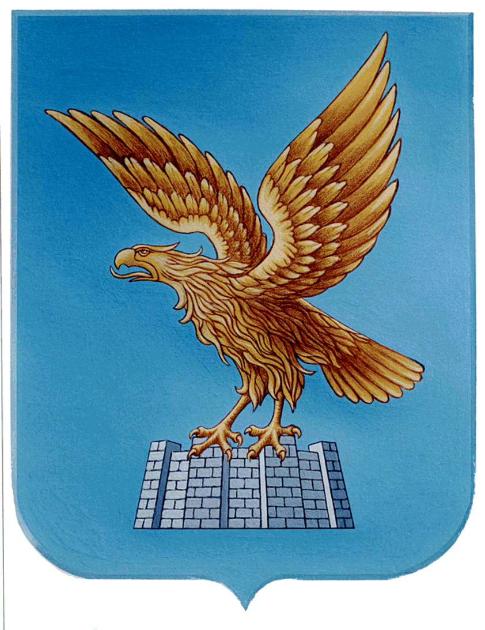  Regione Friuli Venezia Giulia  Assessorato all’Istruzione, Cultura, Sport e Pace  Assessorato alla Salute e Protezione Sociale  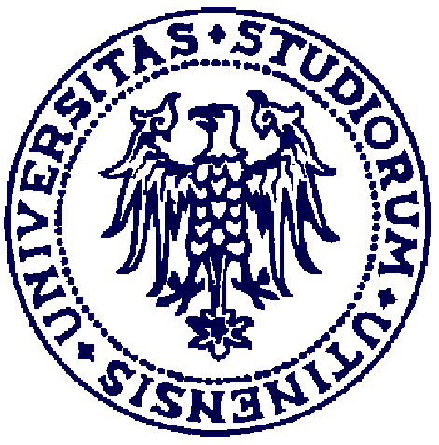  Università degli Studi di Udine  Facoltà di Medicina e Chirurgia  Dipartimento di Scienze e Tecnologie Biomediche  Corso di Laurea in Scienze Motorie    Comunità Montana del Gemonese,  Canal del Ferro e Val Canale  Con il patrocinio:    Comune di Gemona del Friuli - Udine  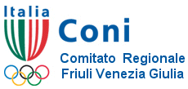  Comitato Regionale Friuli Venezia Giulia    Comitato Regionale  Federazione Medico Sportiva Italiana | “Centro per lo studio, l’informazione  e la formazione sul doping”  INFO-DOPING  800 838 800  Corso di Laurea interfacoltà  in Scienze Motorie  P.le D.Simonetti, 2  33013 Gemona del Friuli-UD  Organizza  1° Convegno Regionale:  “LA CORSA:  LIMITI UMANI  E OLTRE…”  mercoledì 13 dicembre 2006  ore 09.00  APERTO A TUTTI  Sede del Convegno  Sala Riunioni  Comunità Montana del Gemonese,  Canal del Ferro e Val Canale  Via Carlo Caneva, 25  33013 GEMONA DEL FRIULI-UD

PROGRAMMA  9.00 Registrazione dei partecipanti  9.30 Saluti di benvenuto  Prof. Furio Honsell  Magnifico Rettore Università degli Studi di Udine  Prof. Massimo Politi  Preside della Facoltà di Medicina e Chirurgia  Dott. Roberto Antonaz  Assessore Regionale allo Sport FVG  Dott. Emilio Felluga  Presidente Regionale del Coni FVG  Apertura dei lavori:  10.00  Filmato sull’evoluzione della corsa  A cura di Prof. Ugo Cauz: Scienze Motorie  Testimonianze di atleti: Stefano Lippi, Giovanni Angeli, Rosanna Menazzi, Sandra Truccolo, Daniele Scarpa  11.00  La fisiologia della corsa: i limiti dell’uomo?  Prof. Pietro Enrico di Prampero  Presidente del Corso di Laurea in Scienze Motorie-Università degli Studi di Udine  11.30 – 12.00  Pausa caffè | 12.00  Importante è vincere non partecipare  Prof. Mario Furlanut  Prof. Ordinario di Farmacologia  Università degli Studi di Udine  12.30  Annotazioni sulla normativa anti-doping  Dott. Giampaolo Tosel  Giudice Sportivo della Lega Professionisti Gioco Calcio  13.00-14.30  Pausa pranzo  14.30  Il consumo energetico e la rapidità di ripresa dopo i traumi: il ruolo del Medico Specialista in Medicina dello Sport  Dott. Stefano de Carli  Medico specialista in Medicina dello Sport  15.00  Commissione Ministeriale per la tutela della salute e la prevenzione del doping - Attività 2006 (C.V.D.)  Prof. Dino Ponchio  Componente C.V.D. 2002-2006  15.30  L’informazione sul doping. Le esperienze internazionali e nazionali dei numeri verdi INFODOPING.  Prof. Massimo Baraldo - CSIFD  Prof. Associato di Farmacologia  Università degli Studi di Udine | 16.00  Tavola rotonda: “La corsa: limiti umani e oltre…”- Pareri a confronto  Regione:  Dott. Roberto Antonaz  Università:  Prof.ssa Maria D’Aronco  Prof. Dino De Anna  Sanità - Medicina Specialistica:  Dott. Aldo Passelli  Sanità - Medicina Generale:  Dott. Maurizio Rocco  Dott. Mario Da Porto  Sport - CONI:  Prof. Enzo De Antoni  Enti di promozione sportiva:  Prof. Claudio Bardini  Commissario Tecnico FIS:  Andrea Magro  Scuola:  Prof. Enzo Fattori  Scuola dello Sport:  Prof. Dino Ponchio  Giudice Sportivo:  Dott. Giampaolo Tosel  17.00 Chiusura lavori

